Tillsynsbegäran – information om höga naturvärden i avverkningsanmälan A 53025-2025 i Karlskoga kommun

Detta dokument behandlar höga naturvärden i avverkningsanmälan A 53025-2025 i Karlskoga kommun. Denna avverkningsanmälan inkom 2025-10-28 08:06:26 och omfattar 5,7 ha.

Vi begär härmed att Skogsstyrelsen fattar beslut enligt miljöbalken som säkerställer att skogens höga naturvärden bevaras samt säkerställer att EU-lagstiftning efterlevs och att artskyddsbrott förhindras. Vi önskar även ta del av de ställningstaganden och beslut som myndigheterna meddelar till följd av aktuell avverkningsanmälan och föreningens inlaga (se 34 § förvaltningslagen).

Nedan beskrivs fynd av naturvårdsarter som gjorts i det avverkningsanmälda området.

# Naturvårdsarter

I avverkningsanmälan har följande 8 naturvårdsarter hittats: honungsticka (VU), pälsfrullania (VU), kandelabersvamp (NT), veckticka (NT), ljungporing (DD), gulnål (S), mörk husmossa (S) och svart trolldruva (S). Av dessa är 5 rödlistade. För rödlistade arter har rödlistekategorin angivits inom parentes. Arter som är signalarter enligt Skogsstyrelsen har markerats med (S).

De påträffade naturvårdsarterna är ett tydligt kvitto på att detta rör sig om en skog med höga naturvärden. I Figur 1 visas en karta över det avverkningsanmälda området, där samtliga fyndplatser för naturvårdsarter som finns registrerade på Artportalen har markerats.

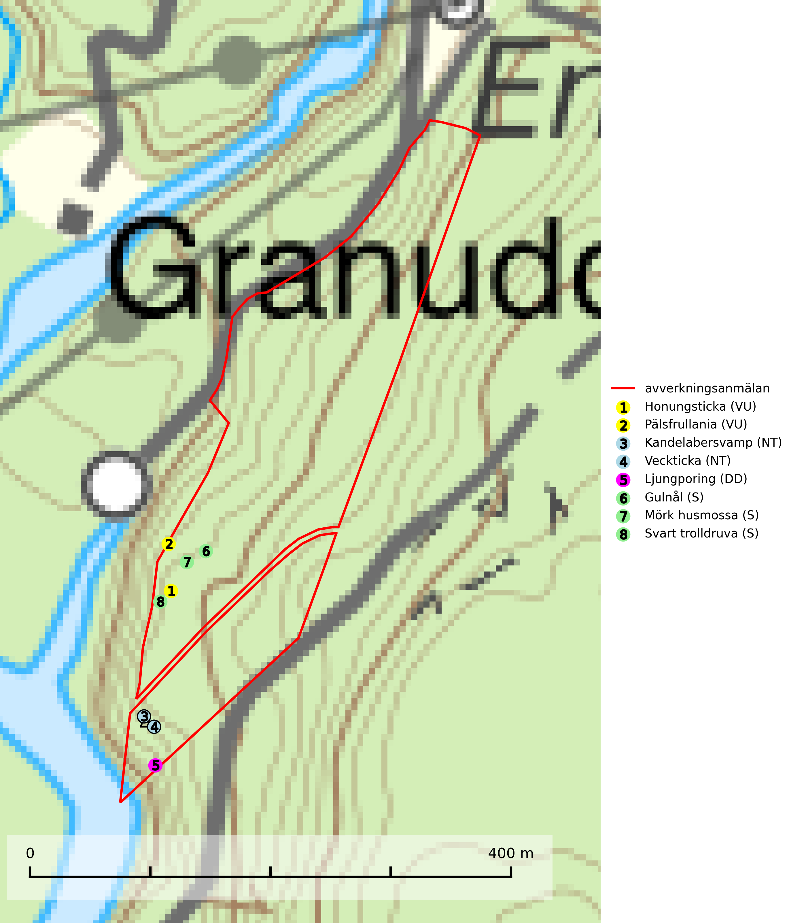

Figur 1. Fyndplatser för naturvårdsarter i det avverkningsanmälda området (röd linje). Markörer utan svart kant är placerade på fyndplatsen. Markörer med svart kant är placerade vid sidan av fyndplatsen och har ett svart streck som visar fyndplatsens exakta position. Kartans mittpunktskoordinat är N 6580686, E 476683 i SWEREF 99 TM.

**Honungsticka (VU)** är en sällsynt art som är knuten till aspskog eller granskog med asp och förekommer främst i sena successioner. Slutavverkning, skoglig gallring eller annat uttag av virke på växtplatsen som ger ett förändrat lokalklimat innebär ett direkt hot mot arten (SLU Artdatabanken, 2024).

**Kandelabersvamp (NT)** är en mycket bra signalart på skyddsvärda skogsbestånd i hela sitt utbredningsområde. Svampen indikerar sena aspsuccessioner inom områden med konstant hög luftfuktighet (Nitare & Skogsstyrelsen, 2019).

**Mörk husmossa** är en mycket bra signalart i södra och mellersta Sverige. Den är sannolikt svårspridd och växer huvudsakligen i skog med lång skoglig kontinuitet i områden med konstant hög luftfuktighet. Den är känslig för större avverkningar, men tål plockhuggning som lämnar ett tätare trädskikt och ett obrutet, fukthållande mosstäcke på marken. Ett par studier har klart visat att artens tillväxt försämras när skogen huggs ner intill växtplatsen, och att ett kalhygges påverkan på mörk husmossa avtar både med avståndet från kalhygget och ju fuktigare växtplatsen är (SLU Artdatabanken, 2024; Nitare & Skogsstyrelsen, 2019).

**Svart trolldruva** är en kalkgynnad växt som förekommer på näringsrik frisk mulljord i såväl bördiga kalkbarrskogar som sydliga kalklövskogar och lundar. Arten är en bra signalart för skyddsvärda biotoper i såväl löv- som barrskogar och tål inte slutavverkning och markberedning. Trolldruva är värdväxt för ett antal sällsynta fjärilsarter som ställer höga krav på sina livsmiljöer, däribland trolldruvemätare (EN), skuggmalmätare (VU) och trolldruvelobmätare (VU) (SLU Artdatabanken, 2024; Nitare & Skogsstyrelsen, 2019).

**Veckticka (NT)** förekommer främst i äldre naturskogsartad löv- och blandskog i sena åldersstadier med gamla, döende och döda aspar. Avverkning eller gallring av aspbestånd är ett hot och aspskogar och asprika blandskogar måste bevaras i högre utsträckning än hittills. Sumpskog med asp och sälg har ett särskilt högt naturvärde och bör skyddas helt från skogsbruk (SLU Artdatabanken, 2024; Nitare & Skogsstyrelsen, 2019).